**TECH REVOLUTION 2.0**

**BARNSLEY**

Barnsley, dawne miasto górnicze na północy Wielkiej Brytanii, liczące około 240 000 mieszkańców, straciło dziesiątki tysięcy miejsc pracy w wyniku kurczenia się tradycyjnego przemysłu. Od ponad 10 lat rada miasta angażuje się w tworzenie miejsc pracy o wyższej wartości, szczególnie w sektorach kreatywnym, technologicznym i cyfrowym.

* 99,5% wszystkich firm to małe i średnie przedsiębiorstwa (MŚP)
* Największe sektory zatrudnienia to sektor publiczny (21%) oraz handel hurtowy i detaliczny (16,9%), produkcja (14%) oraz transport i magazynowanie (6,5%)
* Zatrudnienie w sektorze prywatnym rośnie, nadal jednak zależny jest od publicznego
* Branże kreatywne, technologiczne i cyfrowe są postrzegane jako sektory potencjalnie transformujące, a miasto ma wyraźny cel, aby tworzyć więcej miejsc pracy o wyższej wartości dla lokalnych mieszkańców

**DOBRA PRAKTYKA**

Barnsley od ponad 10 lat angażuje się w tworzenie miejsc pracy o wyższej wartości, szczególnie   
w sektorach kreatywnym, technologicznym i cyfrowym. Dobra praktyka składa się z 2 głównych filarów:

* **Enterprising Barnsley-** skuteczny program wspierania biznesu;
* **Digital Media Center (DMC)** - przełomowe centrum kreatywnego i cyfrowego biznesu

Dzięki sukcesowi tych działań miasto było również w stanie wypracować szereg nowych inicjatyw. Na potrzeby sieci transferu dobrą praktykę definiuje się zatem w następujący sposób:

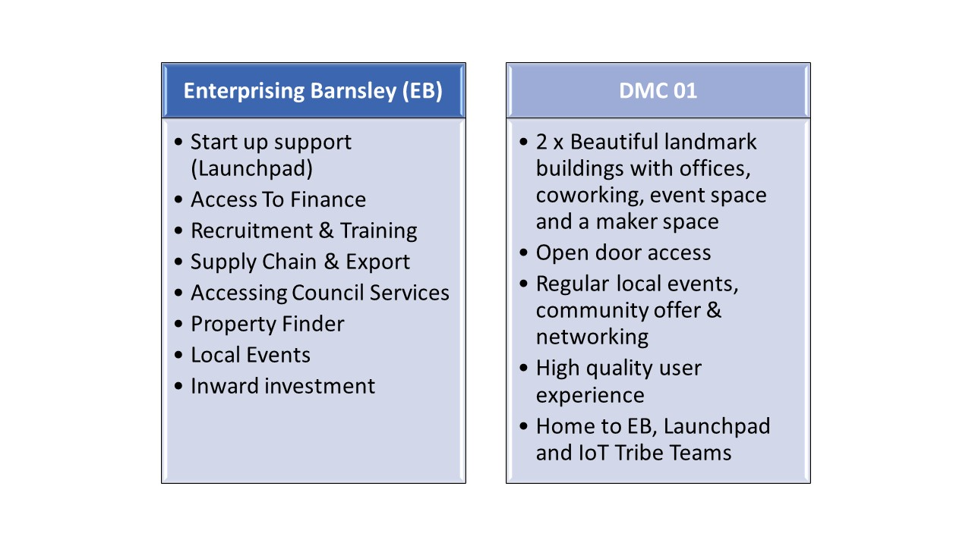

**ENTERPRISING BARNSLEY**

To inicjatywa, która początkowo finansowana przez EFRR, a następnie przez Radę Miasta, działa   
w jednym kształcie od 2007 roku. Zapewnia intensywny i zintegrowany pakiet wsparcia skoncentrowany na lokalnych (rozpoczętych i istniejących) potrzebach biznesowych w celu stworzenia i przyspieszenia wzrostu gospodarczego. Portfolio projektów koncentruje się na wsparciu start - upów, inkubacji biznesu, coachingu przedsiębiorczości, inwestycjach wewnętrznych, sieciach oraz hubach przedsiębiorczości.

Obecnie tworzy około 1500 miejsc pracy rocznie, a każdy 1 funt zainwestowany przez Enterprising Barnsley pomaga zapewnić dodatkowe 5,33 funta na inwestycje sektora prywatnego w lokalną gospodarkę, a każdy 1 funt inwestycji zapewnia Radzie dodatkowe 0,96 funta.

**Enterprising Barnsley -** jest obecnie podstawową usługą rady, która obejmuje wsparcie w zakresie:

* Wsparcie przy uruchamianiu (Launchpad)
* Dostęp do finansów
* Rekrutacja i szkolenia
* Łańcuch dostaw i eksport
* Dostęp do usług Rady
* Wyszukiwarka nieruchomości
* Wydarzenie lokalne
* Inwestycje wewnętrzne

W ciągu ostatnich 4 lat zespół ten pomógł przyciągnąć ponad 120 firm, pomagając zabezpieczyć ponad 62,3 mln GBP inwestycji sektora prywatnego i stworzyć ponad 665 nowych miejsc pracy.

**DIGITAL MEDIA CENTRE**

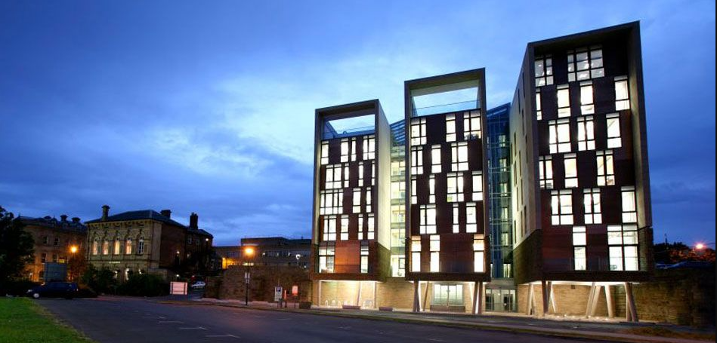

**Digital Media Center (DMC)** to centrum, w którym znajdują się kreatywne i cyfrowe firmy biurami klasy A, w wyjątkowym środowisku zaprojektowanym przez architektów Bauman Lyons. Centrum łączy różne przestrzenie do spotkań i konferencji z elastycznym coworkingiem. Przylega do głównego węzła komunikacyjnego, jest łatwo dostępny z Sheffield, Leeds i Huddersfield.

Inwestycja dokonana w DMC, która została otwarta w 2007 roku, była znacząca (12 milionów funtów), jednak dopiero dzięki starannemu połączeniu infrastruktury fizycznej z odpowiednim wsparciem, odniosła ona prawdziwy sukces.

Początkowo podjęto decyzję o wykorzystaniu zewnętrznych ekspertów ds. innowacji do zarządzania budynkiem i dostarczania oferty społeczności z Oxfordu. Jednak, gdy po 7 latach, centrum wciąż było obsadzone tylko w 54%, podjęto decyzję o przywróceniu kierownictwa pod kontrolę miasta i rady.

Trzy lata później DMC jest obsadzone średnio w 95%, generuje nadwyżki dochodów dla rady i jest uznanym centrum inkubacji, akceleracji i szerszych działań wspierających, które koncentrują się zarówno na rozwoju sektora, jak i wspieraniu cyfryzacji przemysł tradycyjny.

Jednym z kluczowych czynników sukcesu jest to, że główny kapitał fizyczny DMC związany jest   
z programami i działaniami wspierającymi, w tym z usługą wsparcia start-upów, która jest tam zlokalizowana. DMC organizuje regularne wydarzenia oraz ciężko pracuje nad rozwojem cyfrowej i kreatywnej gospodarki poprzez tworzenie klastrów i budowanie społeczności, a także pobudzanie popytu na cyfrowe produkty, umiejętności i usługi. Zderza tradycyjne i cyfrowe doświadczenie branżowe. Ta szersza oferta społecznościowa obejmuje:

* Przyjęcie polityki „otwartych drzwi”: dostępność dla każdej rozwijającej się firmy, stawianie klientów   
  w centrum pracy;
* Udostępnianie przestrzeni bezpłatnie lub przy niskich kosztach tym, którzy chcą prowadzić działania dla innych firm lub wydarzeń z branży cyfrowej (np. hack days)
* Dostarczanie stale ewoluującego i zróżnicowanego programu wydarzeń, od nieformalnych spotkań networkingowych po „deep dive” w nowe technologie, comiesięczny klub śniadań branżowych   
  i warsztaty dla startupów oparte na Lean Business Model Canvas;
* Wykorzystanie Slacka jako platformy cyfrowej do współpracy ze społecznością cyfrową, generowania opinii i pomysłów, a także nieformalnych rozmów;
* Bezpłatne, spersonalizowane wsparcie biznesowe dla rozwijających się firm;

**SPIN OFFY**

Dzięki sukcesowi Enterprising Barnsley i Digital Media Centre, rada i jej interesariusze byli w stanie opracować szereg powiązanych inicjatyw, które stanowią ważną część kontekstu, w którym dobre praktyki będą przekazywane.

**Są to:**

* TechCity
* IoT Tribe North Accelerator – cyforwe Huby i program akceleracji
* Connected Healthcare
* Connected Manufacturing
* Nowa powierzchnia pod zabudowę (w trakcie zagospodarowania)
* Kampus cyfrowy - DMC 2 (w przygotowaniu)

**KLUCZOWE OSIĄGNIĘCIA**

* Gospodarka kreatywna i cyfrowa wzrosła z 540 do 679 firm.
* DMC odnotował wzrost obłożenia z 54% w 2015 r. do 98% w 2018 r., przy około 25% wzroście obrotów.
* Cyfrowe firmy w DMC wzrosły pod względem liczby miejsc pracy, obrotów i wynajmowanej powierzchni.
* Projekty realizowane za pośrednictwem DMC przyciągnęły szereg funduszy na realizację ze źródeł sektora publicznego i prywatnego.
* Od 2010 roku Enterprising Barnsley wspiera tworzenie ponad 1000 miejsc pracy rocznie. Jest to suma brutto wszystkich programów finansowanych z EFRR i bezpośrednich inwestycji samorządu.
* W ciągu ostatnich 4 lat zespół ten pomógł przyciągnąć ponad 120 firm, pomagając   
  w zabezpieczeniu inwestycji sektora prywatnego o wartości ponad 62,3 mln GBP i stworzeniu ponad 665 nowych miejsc pracy.
* Od 2012 r. ponad 8,83 mln funtów dotacji zostało przyznane firmom z siedzibą w Barnsley, pomagając im w ekspansji do nowych pomieszczeń i zakupie nowych maszyn i urządzeń. Pomogło to zapewnić ponad 59,3 mln funtów inwestycji sektora prywatnego i stworzyć ponad 760 nowych miejsc pracy.
* Gospodarka kreatywna i cyfrowa wzrosła z 540 firm do 679, na co wskazuje komisja sporządzająca mapy map odpowiednio w 2010 i 2015 roku.
* Digital Media Center odnotował wzrost obłożenia z 54% w kwietniu 2015 r. do 98% w czerwcu 2018 r., przy około 25% wzroście obrotów.
* Cyfrowe firmy w DMC wzrosły pod względem liczby miejsc pracy, obrotów i wynajmowanej powierzchni. Najważniejsze to firma DMC, która prognozuje obrót w pierwszym roku na poziomie 90 tys. GBP/105 tys. EUR i faktycznie osiągnęła 250 tys. GBP/294 EUR.
* Projekty realizowane za pośrednictwem DMC przyciągnęły szereg funduszy na realizację   
  ze źródeł sektora publicznego i prywatnego.